业务系统与工作流整合方式汇总

在使用平台开发业务过程中，可以有下面的几种解决方案。不同的解决方案可以解决相应的问题。每种解决方案都有自身的优势和不足，供客户根据自身项目的情况采用对应的解决方案。

# 在线表单

## 概要说明

在线表单的方式是通过在平台中定义表单，并将表单挂到流程表单中。就可以实现流程的跳转，业务数据的查询。

优点：

1. 简单的表单可以实现零编码。
2. 支持主从表。
3. 支持多种表单控件。
4. 支持表单内联意见。
5. 支持表单的权限。

主表，子表，意见的权限。

1. 支持审批过程中子表数据权限。

子表数据可以根据设置的权限显示相应的数据。

1. 支持从自定义表的方式生成表单。
2. 支持直接通过设计器的方式生成表单。

不适合的情况：

1. 有些非常复杂的业务非常复杂，用自定义表单实现困难。
2. 业务系统已经存在的情况，需要改造。

# URL表单

## 概要说明

### 方案1

在任务审批页面中，通过JQUERY的load方法，将表单加载到任务审批页面中，数据处理可采用前置或后置俩种处理器方式进行保存。

优点：

1. 表单处理的事务和平台的事务整合到一起。
2. 不用额外调用启动流程的API 。
3. 和系统可以完整的整合。
4. 利于新开发的系统。

局限性：

1. URL页面需要在同一个应用当中，不同域的URL加载有问题。
2. 需用户写页面处理方法并了解平台调用方法，例：在具体实现方式中往dao类增加数据保存方法。
3. 页面逻辑和数据处理逻辑分开写，对平台的依存性很强，对于现有已实现的系统功能需做较大改动才能实现整合。

### 方案2

某些原有的系统需加入流程进行改造，如按方案一做修改，工作量大、

风险也大。

方案2的做法是：

1. 在原有的系统中调用启动流程的API进行启动流程，当然需要传入业务主键ID 。
2. 在任务审批页面中：
3. 使用iframe加载明细表单，显示业务表单的数据。
4. 在任务审批工具条中增加一个编辑数据连接，弹出页面对数据进行编辑，保存。
5. 数据处理完毕后，在完成流程任务。

优点：

1. 对原有系统改造较小。
2. URL地址可以位于不同的系统，前提是配置了单点登录。
3. 系统的独立性比较好。

缺点：

1. 如果流程需要根据业务数据做流转判断，需要另外写代码。
2. 需要和流程API打交道。

倘若是重新开发系统的功能，建议使用方案1，改造系统选择方案2 。

## 具体实现方式：

### 方案1在系统中的实现

建立自定义表

create table person_data(

id NUMBER(18) NOT NULL,

username VARCHAR2(127) NOT NULL,

idCard VARCHAR2(40) NOT NULL,

CONSTRAINT PK_person_data PRIMARY KEY (id)

)

可用代码生成器配置生成以下文件，我设置的路径是 extform

PersonDataController.java,

PersonDataDao.java,

PersonDataService.java,

PersonData.java,

PersonData.map.xml,

personDataEdit.jsp

说明：personDataEdit.jsp：用来第一次提交表单数据，personDataGet.jsp用来查看之前保存的表单数据，同时可以更新表单数据。

操作步骤：

本系统提供代码生成器生成后台和前台的代码，因此在url表单使用时，只需修改以下两个文件即可：

1. 修改PersonDataDao.java文件，往该类中添加add和updateById方法，具体详细写法如下所示：

1.需要注意的是方法的参数必须为ProcessCmd对象。

2. 在处理器中获取表单提交的数据方法如下：

cmd 为ProcessCmd对象。

Map map= cmd.getFormDataMap();

在程序中，程序将所有的表单的数据封装到map对象中，用户使用表单名称获取表单的数据。

3.注意在启动流程的时候需要将增加的数据主键，写回到cmd对象中。

代码如下：

cmd.setBusinessKey(id.toString());

add方法：

/**

* 新增数据

* **@param** cmd

* **@throws** Exception

*/

**public** **void** add(ProcessCmd cmd) **throws** Exception

{

PersonData personData = **new** PersonData();

Map map= cmd.getFormDataMap();

Long id=UniqueIdUtil.*genId*();

personData.setId(id);

personData.setUsername(map.get("username").toString());

personData.setIdcard(map.get("idcard").toString());

**this**.add(personData);

**//写回主键，这个数据将保存到流程中。**

cmd.setBusinessKey(id.toString());

}

updateById方法：

/**

* 更新数据

* **@param** cmd

* **@throws** Exception

*/

**public** **void** updateById(ProcessCmd cmd) **throws** Exception

{

Map map= cmd.getFormDataMap();

String id=(String) map.get("id");

PersonData personData = **this**.getById(**new** Long(id));

personData.setUsername(map.get("username").toString());

personData.setIdcard(map.get("idcard").toString());

**this**.update(personData);

}

1. 修改personDataEdit.jsp文件，将代码具体修改如下所示：

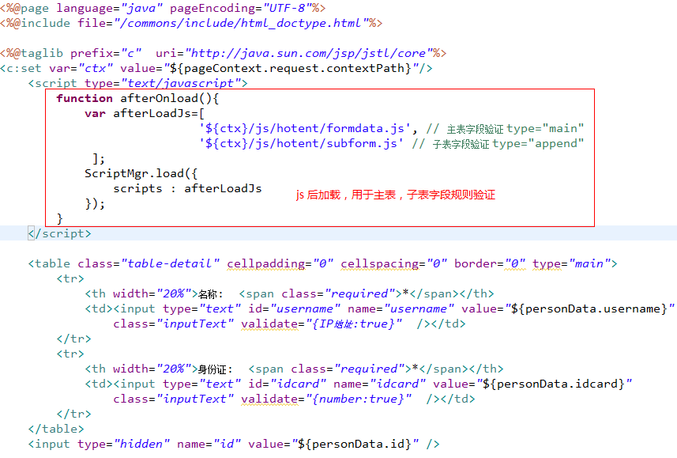

1.在表单中加载自己的js。

有时需要使用在页面中使用自己的js。如果直接在视图页面中如下写:

<script src=”js地址”></script>

这样js是不会执行的，这时我们需要使用动态加载js的方法，页面中有一个afterOnload()方法。

这个方法就是为动态加载js用的，这个方法在整个页面加载完成之后进行调用。

如果需要加载自己的js，那么在afterLoadJs数组中增加自定义的js路径。

2.在页面中使用规则验证。

使用方法如下：

在需要验证的控件中，增加一个validate 的属性，这个属性为一个json的数据。

具体验证规则说明:

系统提供了内置规则，内置规则定义在CustomValid.js文件中。

|  |  |
| --- | --- |
| 规则 | 说明 |
| required:true | 必填 |
| number:true | 任何数字 |
| variable:true | 只是数字，字母或下划线 |
| minlength:100 | 长度不少于100 |
| maxlength:100 | 长度不超过100 |
| rangeLength:[0,100] | 字符长度必须在0之100间 |
| email:true | 邮箱 |
| url:true | 所填为一个地址 |
| date:true | 日期 |
| digits:true | 整数 |
| equalTo:”相等比较的ID” | 输入值的比较，规则为控件的id。 |
| range:[0,100] | 在0到100范围之内数字 |
| maxIntLen：3 | 整数位最大长度为3 |
| maxDecimalLen:3 | 小数位最大长度为3 |

如果系统提供的验证规则不够，那么用户可以在系统的自定义验证规则中做添加。

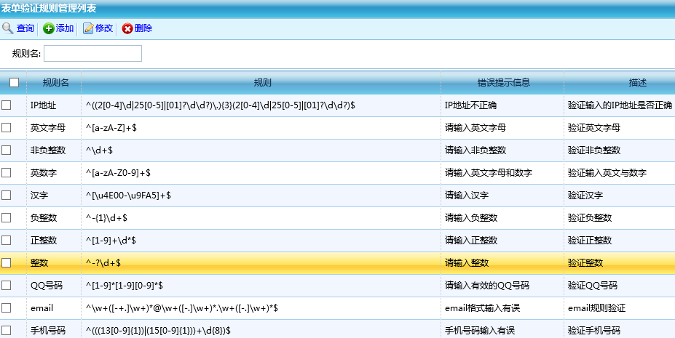

在表单中使用自定义规则方法如下：

在需要验证的控件编写如下规则：

validate=”{汉字:true}” 。

添加表单验证规则。

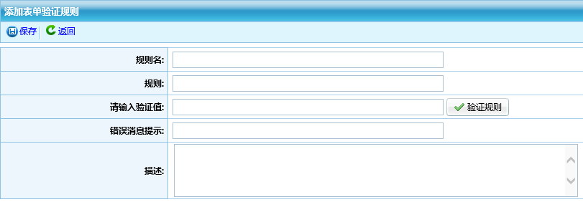

规则使用正则表达式。

流程配置如下：

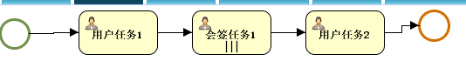

在流程定义，表单管理中作如下配置

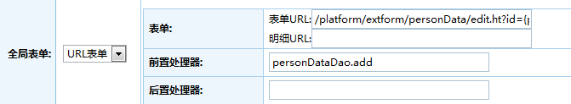

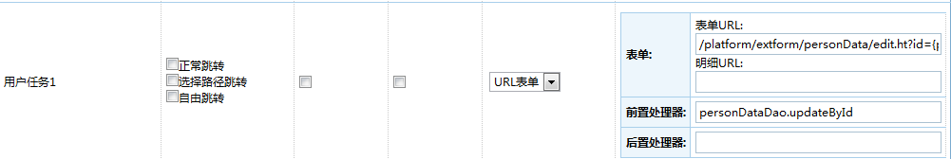

实现效果如下

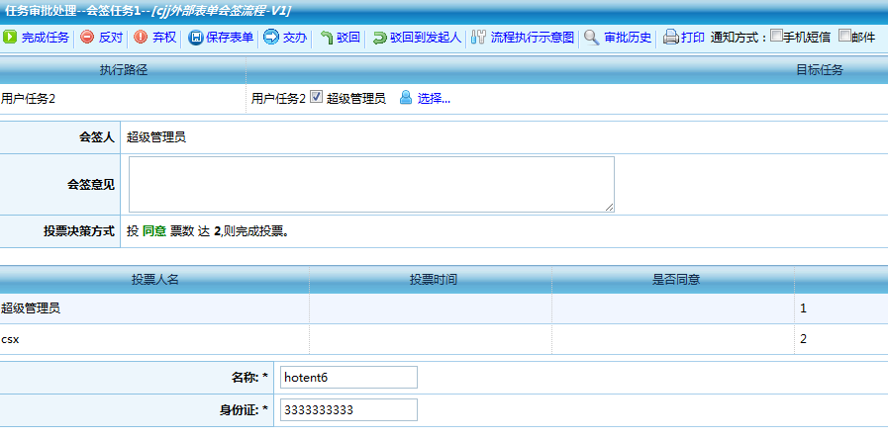

### 方案2在系统中的实现

1. 在流程定义中设置表单。

注意需要设置两个。

分别填写**表单UR**L（可对表单进行编辑的url）和**明细URL**

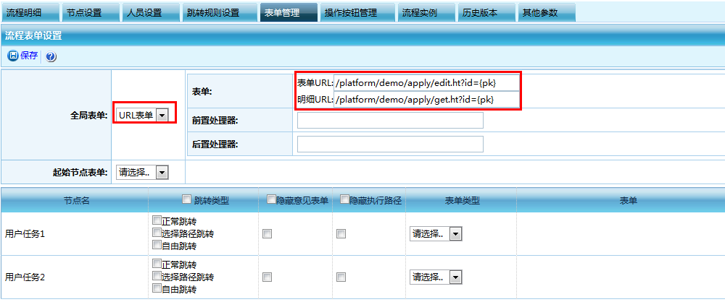

URL写法：

1.如果需要使用的表单不在同一应用下，则需要写以http开头的全路径如。

2. 如果表单页面和平台在同一个应用下,路径从根开始写，不需要上下文路径，

**注意**:两种url写法都需要传入一参数，表单主键，形式如：

[http://localhost:8089/bpm/platform/demo/apply/edit.ht?**id**={pk}](http://localhost:8089/bpm/platform/demo/apply/edit.ht?id=%7bpk%7d)。

主键必须使用**{pk}**。

1. 在需要改造的页面中调用如下API启动流程。

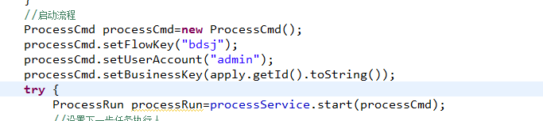

启动流程需要最少三个参数：

1. 流程KEY或流程定义ID。
2. 启动人员的帐号，这个帐号是BPMX3平台的用户帐号。
3. 业务主键。

启动流程后，那么就可以BPMX3平台处理流程执行了。

1. 实际效果如下

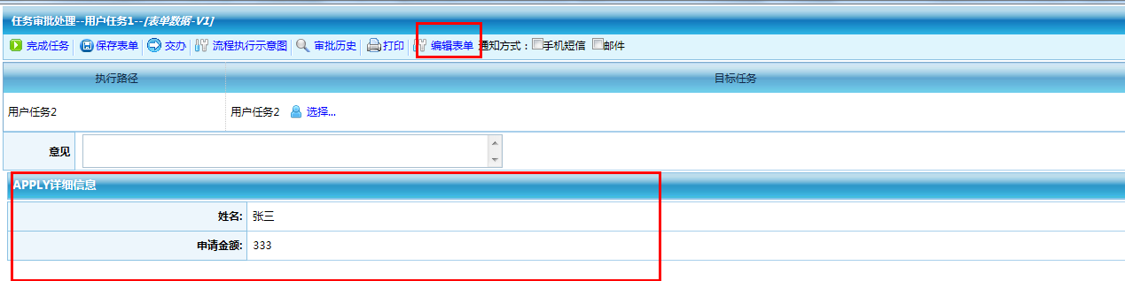

1. 在执行表单页面中，显示业务表单明细。
2. 点击编辑表单按钮对业务表单进行编辑。

# API调用

## 概要说明

API调用方式是指调用平台提供的API,驱动流程执行。

适用场合：

1. 实现个性化需求。
2. 业务非常复杂的情况。

API的调用方式分为两种：

1. 使用WEBSERVICE的方式。

系统可以独立平台部署，推荐使用的方式：

业务系统使用和平台使用单点登录部署，这样保证用户和组织都可以使用。

适合的情况，业务系统正在使用，需要进行流程改造。

需要注意的问题：

业务系统和流程平台的事务一致性。

1. 将业务系统和平台糅合到一块,直接调用API接口。

可以直接使用平台提供二次开发接口。

业务数据库和平台整合到一块有利于事务的一致性。

工作方式：

1. 在业务系统中，调用流程API启动流程。
2. 我的待办事项中显示待办任务。
3. 点击待办任务，去到业务表单编辑页面，在编辑页面保存时，调用流程API驱动流程。

流程API可以参考文档。

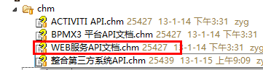

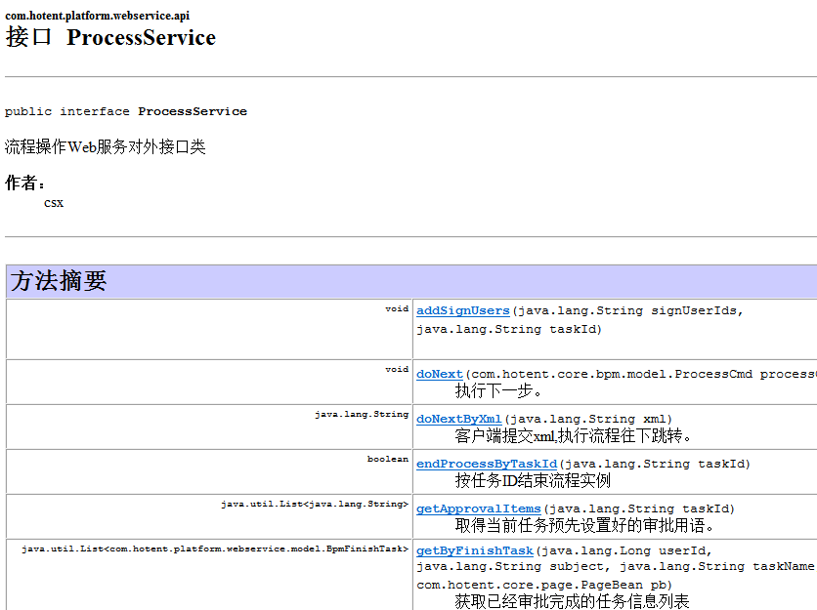

## 费用申请实例

### 对业务系统所调用的流程设置为 调用外部表单.

操作如下：

1.流程定义管理-->设置-->其他参数 选择流程调用外部表单：

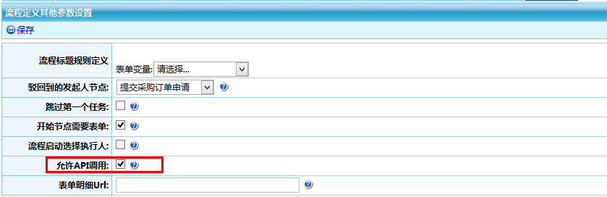

勾选流程调用外部表单。

### 将流程绑定相应表单页面

流程定义管理-->设置-->表单管理

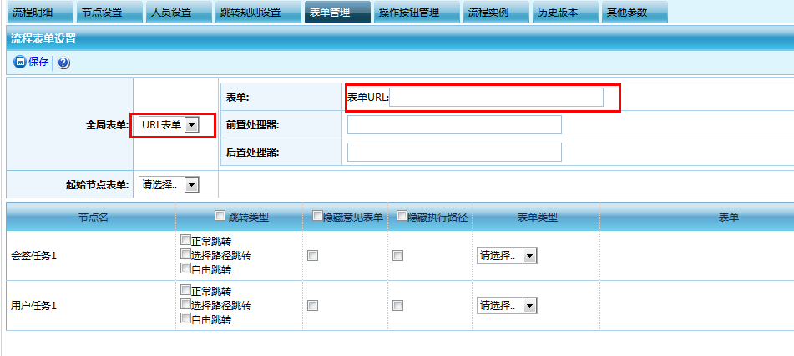填写表单页面url地址，无需设置前置处理器和后置处理器。

URL写法：

**注意**:URL必须都需要传入两个参数：

表单主键

taskId。

形式如：

/platform/demo/apply/edit.ht?**id**={pk}&**taskId**={taskId}

在这里我们设置全局表单url为：platform/demo/apply/edit.ht?id={pk}&taskId={taskId};

注意：

1. WEBSERVICE 调用api的情况，需要写全路径从http开始。
2. 直接API调用写路径从根开始写，不需要上下文路径。

解释：

URL这样写的原因是在待办事项列表中，路径地址为toStart.ht?taskId=任务ID,

这个方法接收到地址后，会检测这个流程参数是否设置了：

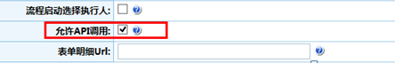

如果勾选了的话，那么程序会获取流程的主键，并生成如下的地址。

地址如：platform/demo/apply/edit.ht?id=123&taskId=134449

获取这个地址后程序跳转到这个URL上去。

1. 在这个URL对应的页面上，用户可以自己去处理数据的显示，流程操作的显示，比如显示流程图，显示向下跳转按钮。
2. 在用户提交时，用户可以调用API启动流程。

### 调用API说明

具体代码参考：bpmx3_dev\src\com\hotent\platform\controller\demo\ApplyController.java

表单启动流程页面：

#### 启动流程调用API

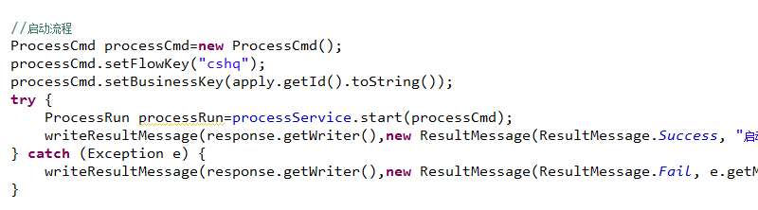详情参考:ApplyController.java : run() 方法

注意在启动流程时必须传入的参数：

flowKey:流程定义key。

业务主键：就是在业务数据保存后，产生的主键。

发起人帐号：

1. webservice调用必须设置流程发起人的帐号。

processCmd. **setUserAccount(当前登陆人的帐号);**

2.直接调用API可以不设置。

#### 执行任务跳转API

参考ProcessService.doNext(ProcessCmd cmd);方法。

1.执行任务表单页面：

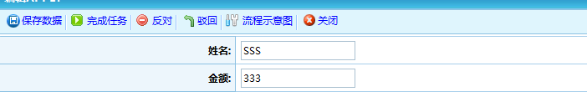

详情参考：ApplyController.java doNext()方法:

其中完成任务，反对，驳回都调用此方法，只是传入的status值不同(即设置processCmd 的voteAgree属性值不同) 。

0=弃权，1=同意，2=反对，3=驳回，4=追回，5=会签通过，6=会签不通过

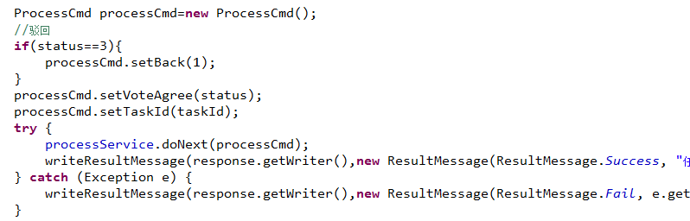

2.流程示意图：

具体代码参考：bpmx3_dev\web\WEB-INF\view\platform\demo\applyEdit.jsp

引入

Js调用传入taskId

# 独立WEBSERVICE调用

## 概要说明

这种方式和上面说的通过WEBSERVICE 调用的情况差不多。

不同之处在于：

1. 调用API的业务平台和BPMX3平台完全独立部署。
2. 用户和组织等数据使用数据库同步。
3. 待办任务通过API获取。
4. 系统之间的交互只是通过WEBSERVICE调用。

## 具体使用

参考API:



注意事项：

1.流程图直接通过url访问BPMX3的。